**"Повесть о Зое и Шуре" Л.Т.Космодемьянской.**

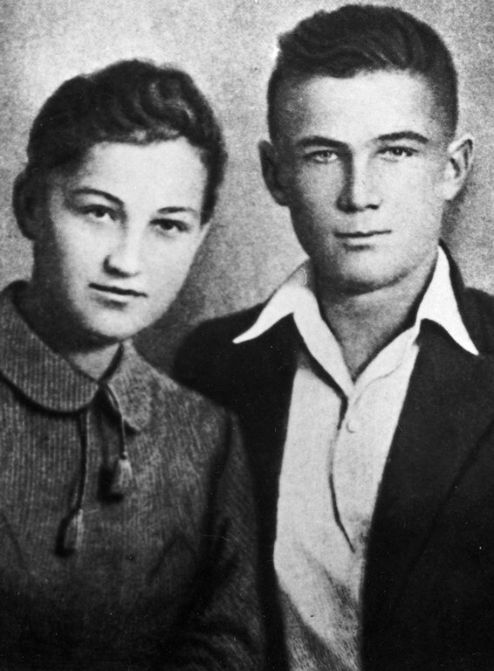

Зоя и Александр Космодемьянские

13 сентября исполняется 100 лет со дня рождения Зои Анатольевны Космодемьянской, героини Великой Отечественной войны. Послевоенное поколение детей и молодежи воспитывалось на примере этой девушки, принявшей страшную смерть.

В детстве я неоднократно читала «Повесть о Зое и Шуре», которую написала, Любовь Тимофеевна Космодемьянская, мать двоих детей, ставшими Героями Советского Союза посмертно. Зоя Космодемьянская была первой женщиной, получившей Золотую Звезду Героя Советского Союза.

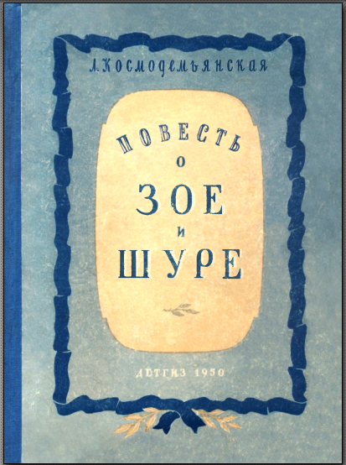

В повести Любовь Тимофеевна рассказывает подробнейшим образом о жизни своих детей, буквально с их первых шагов. Вспоминает, как росли Зоя и сын Александр, которого в семье все звали Шура; как учились ходить, читать, познавать окружающую жизнь. Вокруг была Москва, в которую семья переехала в 1930 году. Любовь Тимофеевна с мужем работали, она в школе учителем, он в Темирязевской академии. Женщина пишет, как Зоя серьезно относилась к обязанностям старшей сестры. Родители целый день на работе, потом проверка тетрадей и подготовка к урокам. Каким счастьем было для Зои и Шуры возможность провести с родителями выходной день, как ждали они вечернего времени, чтобы рассказать отцу, что видели, что читали в прошедшем дне.

*Лампа освещает только стол, вокруг которого мы сидим; а вся комната — в полутьме. Поскрипывает стул под Шурой, шуршат листы альбома. Зоя рисует дом с высокой зеленой крышей. Из трубы идет дым...Так мы сидим, занимаемся каждый своим делом и ждем, когда Анатолий Петрович скажет:*

*— Ну, а теперь отдохнем! Это значит, что сейчас мы все вместе во что-нибудь поиграем...*

*Пусть такие вечера выдавались редко, но они освещали нам все остальные дни, о них с удовольствием вспоминали.*

Внезапно, в 1933 году Анатолий Петрович Космодемьянский умирает. Зоя очень тяжело переживала смерть отца и стала еще более серьезной и ответственной. В школу Зоя и Шура пошли одновременно, хотя мальчик был на 2 года моложе сестры, но дети были так близки, что невозможно было их разлучить. Так и учились до окончания школы вместе.

Читая книгу, понимаешь, что то время, время челюскинцев, время славы и восхищения В.Чкаловым и военными, чтение книг о мужественных людях – все это воспитывало довоенное поколение детей и молодежи особым образом. Зоя, уже старшеклассницей, после болезни менингитом, познакомилась в санатории с А.Гайдаром, книги которого были очень любимы в семье. Молодежь того времени жаждали подвигов. (Об этом мы читаем у В.Каверина и многих других советских писателей). Ничего удивительного в том нет, что только окончившая школу Зоя, в 1941 году записывается добровольцем в разведывательно-диверсионную часть. После ускоренного курса, когда немцы подступают к Москве, девушка уже в отряде. Но 28 ноября в ходе задания, в деревне Петрищево восемнадцатилетняя разведчица была схвачена гитлеровцами. Зою подвергли страшнейшим пыткам и 29 ноября казнили. В феврале 1942 года в газете «Правда» был напечатан очерк П.Лидова «Таня». И только тогда мать с сыном узнают, что Таня – это их Зоя.

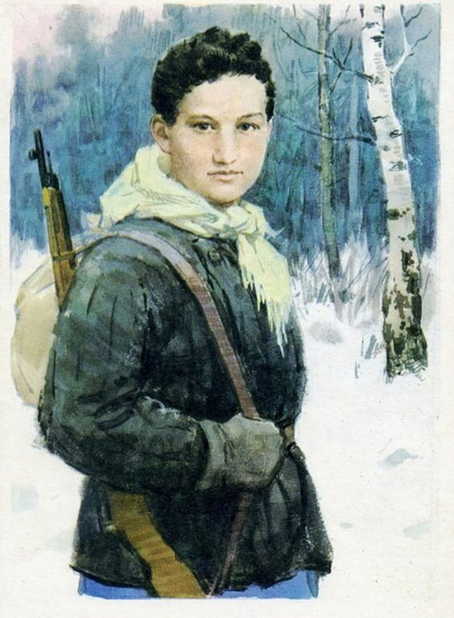

картина "Зоя" художника Котлярова Л.С., фото из открытых источников

Шура тоже ушел на фронт добровольцем, стал танкистом, дошел с боями до Кенигсберга, где был убит 13 апреля 1945 года. Совсем чуть-чуть не дожил до окончания войны. Ему тоже было присвоено звание Героя Советского Союза.

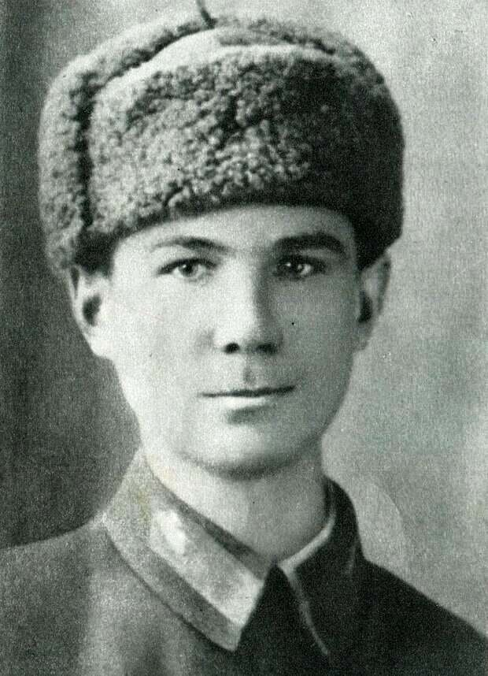

Александр Космодемьянский, фото из открытых источников

Любовь Тимофеевна будет жить воспоминаниями о своих детях. В 1949 году выйдет «Повесть о Зое и Шуре». Женщину будут приглашать на бесконечные встречи: в школы, училища, на заводы и фабрики, в воинские части и на военные корабли,чтобы она рассказала о своих детях-героях. Книгу переведут на множество языков. *Однажды, когда я вынимала из ящика газету, к моим ногам упало несколько писем. Я подняла их и развернула первое попавшееся — чуть потертый на сгибах фронтовой треугольник без марки.«Дорогая мать...» прочла я — и заплакала.* До конца жизни матери Зои и Шуры будут приходить мешками письма. 7 мая 1978 года Любови Тимофеевны не станет, похоронят ее рядом с детьми на Новодевичьем кладбище.

*Писать эту книгу мне было и радостно и горько. Я вспоминала прошлое — и мне казалось, что я снова качаю колыбель маленькой Зои, снова держу на руках трехлетнего Шуру, снова вижу их вместе, моих детей, — живыми, полными надежд. Но чем меньше остается рассказывать, тем мне тяжелее, тем зримее близкий, неотвратимый конец, тем труднее находить нужные слова...*

Позже уже стали открыты сведения о семье Космодемьянских, конечно, старожилы д.Осиновые Гаи Тамбовской области этому не удивились, но большинству было неизвестно, что отец Зои и Шуры - Анатолий Петрович был сыном священника, убитого в 1918 году. Позже, в конце 20- х годов, боясь репрессий (по другой версии – отправлены в ссылку), Космодемьянские уехали из Тамбовской области в Сибирь. А уже из Сибири, в 1930 году семья переехала в Москву к родственникам Любови Тимофеевны.

Историю Зои Космодемьянской знали все советские школьники и очень было больно слышать и читать, когда в 90-е годы начали оспаривать подвиг этой восемнадцатилетней девушки. Критиковали и книгу. Но время все расставляет на свои места и думаю, что жизнь Зои и Шуры Космодемьянских достойна памяти и уважения.

*А 9 мая я стояла у своего окна и смотрела, как текла мимо людская река: шли дети и взрослые, все — как одна семья, ликующие, счастливые. День был такой яркий, такой солнечный!..*

*Мои дети уже никогда не увидят ни голубого неба, ни цветов, они никогда больше не встретят весну. Они отдали свою жизнь за других детей — за тех, что шли в этот долгожданный час мимо меня.*